CJENIK
PRICE LIST

Naziv usluge  Service name | Termin  Period | Cijena  Price
Noćenje  Overnight stay | Cijela godina  All over the year | 250,0 EUR  250,0 €
Čišćenje kuće  House cleaning | Cijela godina  All over the year | 70,0 EUR  70,0 €

- Odobravamo popust od 25 EUR/noćenju za stalne goste, last minute i first minute ponudu
- Odobravamo popust od 25 EUR/noćenju za boravak od 4 i više noći

Nadoplata za period od 24.12-31.12. - 100 EUR
Surcharge for period 24.12-31.12. - 100 €
Nadoplata za period održavanja WRC i Croatia Rally-a - 100 EUR
Surcharge for period WRC and Croatia Rally - 100 €

- Cijena po noćenju za do maksimalno 5 osoba
- Turistička pristojba uključena je u cijenu
- Korištenje SPA zone uključeno je u cijenu
- Minimalni broj noćenja je 2
- Iznajmljivač ne podliježe plaćanju PDV-a prema odredbama čl.90.st.2.Zakona o PDV-u

- Price per night for up to a maximum of 5 people
- Tourist tax included in the price for service
- Use of the spa area is included in the price
- The minimum number of night to stay is 2
- VAT is not included in the price because the service is not VAT taxable

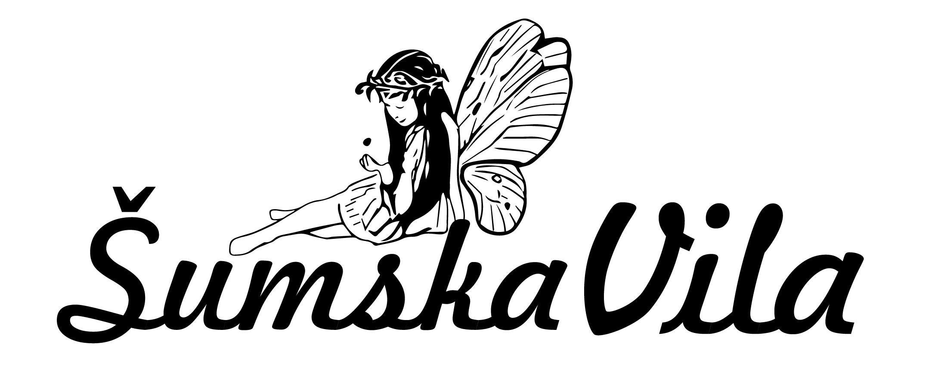

Potpis:
01.01.2025.

